

**PRACTICA BLOEMBOLLEN**

Hierbij een aantal practica die horen bij het boek de Fysiologie van bloembollen uit 2019, geschreven door Henk Gude en Peter Knippels. Naast het boek is het ook mogelijk om een digitale lesmodule over bolfysiologie te volgen via de website van de Bollenacademie.

Zie: [www.bollenacademie.nl](http://www.bollenacademie.nl) en <https://cursussen.bollenacademie.nl/>   
Boek te bestellen via: <https://webshop.ontwikkelcentrum.nl/vakgebied-voor-mbo/bollenacademie>

Al dit materiaal is ontwikkeld onder leiding van de Bollenacademie met gelden via de Stichting Colland en WURKS.

Vragen of meer informatie, neem contact op met Barry Looman Wageningen University & Research  
[barry.looman@wur.nl](mailto:barry.looman@wur.nl)

**Inhoud Practica**

1. Stadia onderzoek tulpenbol
2. Stadia onderzoek tulpenbol – voorbeeldblad
3. Transport, osmose
4. Het aantonen van bij de fotosynthese gevormd zetmeel
5. Weefselkweek vermeerdering leliebollenschubben
6. Suikergehalte in Lelie
7. Transport
8. Gaswisseling
9. Huidmondjes
10. Ook leuk om te doen

**Practicum - Stadia onderzoek tulpenbol**(bron: Handleiding voor stadiumonderzoek bij tulpen. Ministerie van landbouw Natuurbeheer en Vissserij, Lisse 1990)

Voor een goede schuurbehandeling van tulpenbollen is het van groot belang dat de bollen op het juiste tijdstip bij een andere temperatuur worden gezet. Dit geldt vooral voor bollen die moeten worden gekoeld voor een vroege bloei. Het juiste tijdstip wordt bepaald d.m.v. een stadiaonderzoek van de bol. Hier wordt gekeken naar het ontwikkelingsstadium van het groeipunt.

**Wat heb je nodig:**

* Tulpenbollen
* Scherp schilmesje
* Pincet
* Prepareernaald
* Snijplank
* Microscoop

**Werkwijze**

1. Snijd het bovenste gedeelte van de tulp boven de spruit af.
2. 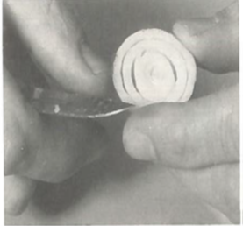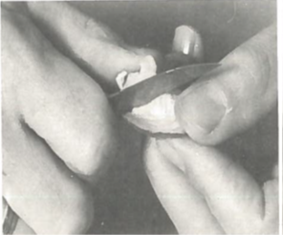Nadat dit is gebeurd (foto 1) snijdt men een stukje boven de bolbodem enigszins schuin in de richting van de spruit (foto 2). Men stopt net voor de spruit en breekt het aangesneden gedeelte van de bol met het mes naar boven (foto 3)

Foto

Foto 3

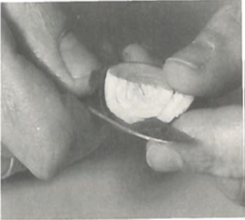

Foto 2

1. Hierna snijdt men op de zelfde wijze een volgend stuk van de bol aan en breekt dit weg (foto 4)
2. 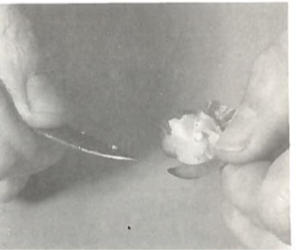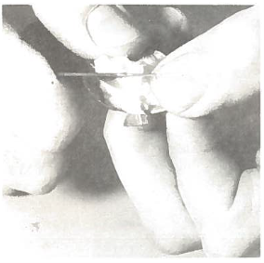Dit herhaal je tot de spruit vrij is (foto 5)

Foto 4

Foto 5

1. 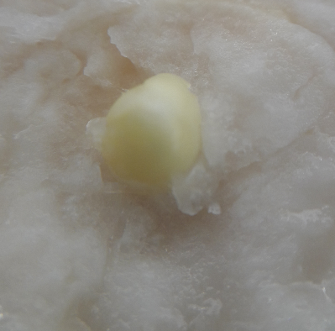Bij latere stadia blijft de opperhuid van de binnenkant van de omsluitende bolrok soms als een vliesje om de spruit zitten. Dit verwijder je voorzichtig.

Foto 6; uitgeprepareerde spruit met jong loofblad

1. Is de spruit eenmaal uitgeprepareerd, dan moeten de jonge loofbladen voorzichtig worden verwijderd om het eigenlijke groeipunt geheel vrij te maken. Als de bloemvorming reeds is ingezet zal dit aantal loofbladen meestal 3 of 4 zijn. De loofbladen worden onder de microscoop met behulp van een prepareernaald verwijderd.
2. Het groeipunt is nu klaar om onderzocht en beoordeeld te worden.

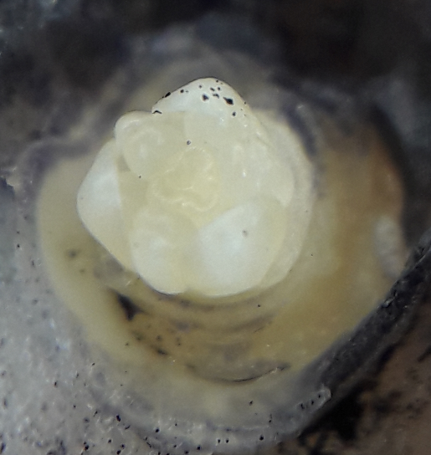

Foto 7; uitgeprepareerd groeipunt

**Practicum - Stadia onderzoek tulpenbol – voorbeeldblad**

Stadium I :

Een of meer loofbladen zijn aangelegd. Het vegetatiepunt dat tamelijk vlak is, vormt de bodem van de ruimte binnen de walvormige bladaanleg.

Stadium II

Alle loofbladeren zijn aangelegd; meestal bedraagt het aantal 3 á 4. Het vegetatiepunt is opgezwollen en de diameter is groter geworden.



Stadium P1

De beginselen va de bloembladen van de eerste (buitenste) krans zijn afgesplitst een de buitenkant van het vegetatiepunt, waardoor het, van boven gezien, een driehoekige vorm heeft. De jonge hoofdblaadjes zijn weggesneden.

Stadium P2 tot A1

De beginsels van de bloembladen van de eerste krans zijn groter geworden; de beginsels van de tweede (binnenste) krans zijn afgesplitst tussen die van de eerste krans; de beginsels van de meeldraden van de eerste krans zijn juist waarneembaar aan de binnenzijde van de bloembladbeginsels van de eerste krans.

Stadium A2

De bloembladbeginsels zijn verder uitgegroeid.   
De bloembladbeginsels van de tweede krans hebben een meer naar binnen toe gerichte positie, waarmee de termen ‘buitenste’ en ‘binnenste’ voor respectievelijk eerste en tweede krans duidelijk worden.  
Bij vergelijking met stadium A1 blijkt er een tweede krans van meeldraadbeginsels te zijn gevormd waarvan de positie overeenkomt met die van de binnenste krans van bloembladbeginsels.

Stadium G

Alle beginsels die reeds in stadium A2 aanwezig waren, zijn groter geworden. In het midden van het vegetatiepunt is de stamper herkenbaar. De beginsels van de 3 vruchtbladen zijn afgesplitst, welke het vrouwelijk deel van de bloem (gynoecium) zullen worden.

**Practicum - Transport, osmose in plantencellen**

**Rode ui**

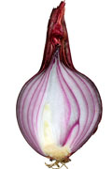Een ui bestaat uit rokken. Dit zijn sterk verkorte en verdikte bladeren.

Er zitten geen bladgroenkorrels in.

**Wat heb je nodig?**

* Objectglas en dekglaasje
* stukje rode ui
* demi water
* 10% KNO3
* Prepareermaterialen, pincet, scherp mesje, prepareernaald
* Microscoop
* Potlood en papier

**Werkwijze**

1. Haal met een pincet het buitenste velletje (binnenkant of buitenkant zorg wel dat het rood gekleurd is) van een stukje van een rok van een ui.

Zorg ervoor dat het velletje niet dubbel klapt.

Bekijk het preparaat onder de microscoop.

1. Maak een schematische tekening van één hele cel en enkele aangrenzende cellen.
2. Benoem de onderdelen.
3. Geef aan waar de kleurstof zit. Hoe heet deze kleurstof?
4. Vervang het water door 10% KNO3 Dit kan op 2 manieren
   1. Breng een druppel zoutoplossing tegen de rand van het dekglaasje. Leg een stukje filtreerpapier aan de tegenoverliggende rand van het dekglaasje, hierdoor vervang je het water door de zoutoplossing.
   2. Haal het dekglaasje er voorzichtig af en vervang het demi water voor de zoutoplossing.
5. Kijk goed wat er gebeurt, zie je verschil? Teken wat je ziet gebeuren.

**Vragen**

* Beschrijf wat er gebeurt
* Welk proces speelt hier een rol
* Wat is turgor van een cel?
* Wat is er met de turgor gebeurt?
* Wat gebeurd er met de rode kleurstof van de vacuole
* Wat is plasmolyse?
* Wanneer treedt dit op?

1. Vervang nu de zoutoplossing weer door demiwater (er is redelijk veel water voor nodig) En kijk wat er gebeurt.

**Practicum - Aantonen van bij fotosynthese gevormd zetmeel**

**Wat heb je nodig?**

* Blad van eenTulp die in het licht staat
* Blad van een Tulp die in het donker staat (enkele dagen)
* Kookplaatje
* Groot bekerglas (250 ml)
* Klein bekerglas (150 ml)
* 2 pincetten
* Petrischaal
* Ethanol 70%
* Jood-Jood-Kalium oplossing (JKJ- oplossing)

**Werkwijze**

1. Doe in een groot bekerglas een laag (warm) water.
2. Breng dit water aan de kook op een kookplaatje.
3. Leg de bladeren van de te onderzoeken planten ongeveer 1 minuut in het kokende water, gebruikt een pincet. Zorg dat je de bladeren uit elkaar kunt houden en dat ze niet al te groot zijn ze moeten wel onder water staan
4. Vul een klein bekerglas voor ongeveer de helft met ethanol.
5. Breng met een pincet de bladeren snel over in het bekerglas met ethanol.
6. Plaats het bekerglas met ethanol voorzichtig op het kookplaatje.
7. Beweeg af en toe de bladeren blad in de ethanol. Wacht zolang tot de bladeren geheel kleurloos zijn geworden.
8. Neem de kleurloze bladeren voorzichtig met de pincet uit de ethanol en leg ze een kort ogenblik in koud water.
9. Breng de bladeren daarna over in een petrischaal. Spreidt ze voorzichtig helemaal uit. Het blad mag niet dubbel liggen.
10. Bedek de bladeren geheel met JKJ-oplossing en laat het enkele minuten inwerken.
11. Daarna de oplossing afgieten in de wasbak en beoordelen.

**Vragen**

1. Maak tekeningen van de bladeren **na afloop** van de test, gebruik kleuren.
2. Waar is de sterkste blauwverkleuring opgetreden?
3. Geef een verklaring voor de gevonden verschillen.
4. Uit welke stof wordt het zetmeel gevormd?
5. Wat is de functie van de Jood-Jood-kalium oplossing, Hoe noemen we een stof waarmee je de aanwezigheid van een andere stof kunt aantonen? Wat gebeurt er met het zetmeel?
6. In welk gedeelte van de plant zit chlorofyl, of bladgroen?
7. Waarom moest de plant eerst enkele dagen in het donker staan?
8. Waarom is het nodig het blad eerst te ontkleuren?

**Practicum - Weefselkweek: vermeerdering leliebolschubben**

**Wat heb je nodig?:**

* Buizen met groeimedium
* Binnenste schubben van onbeschadigde leliebollen
* 70 % ethanol
* 1% NaOCl-oplossing
* Gesteriliseerd demi-water
* Scalpel en pincet
* Laminair flowkast (het kan ook in een (plexi)glas aquariumbak. Deze bak wordt dan op zijn zijkant geplaatst en van binnen ontsmet met 70% ethanol)

**Werkwijze:**

1. Maak buizen met medium en steriliseer deze in buizen.
2. Medium:
   1. MS-zouten: 4,4 g/L  
      sucrose 30 g/L   
      Thiamine(vit B1) 0,4 mg/L  
      Myo-inositol 100 mg/L  
      NAA 0,1 mg/L  
      agar 6 g/L

pH 6,0

1. Ontsmetten van schubben
   1. Grof vuil onder kraan verwijderen  
      schubben gedurende enkele seconden in 70% ethanol  
      schubben voor 20 minuten in de 1% NaOCl- oplossing  
      daarna bleekwater verwijderen door te spoelen met gesteriliseerd demiwater gedurende 3, 10 en 15 minuten.
2. Enten, snijd uit de bolschub een 4-kant van 7 X 7 mm en plaats deze in de buis met medium net de bolle kant op het medium.
3. Kweken: zet de buizen weg bij 20-26oC , licht is niet noodzakelijk
4. Na 2-3 weken ontstaan de eerste groeipunten

**Practicum - Suikergehalte in Leliebollen**

Na de oogst van de leliebollen loopt het suikergehalte op. Dit doet de bol ter voorbereiding op de winter. Omzetting zetmeel > glucose. Door gehalte wekelijks te meten kun je het optimale moment van invriezen bepalen. Gehalte is een curve en gaat op een gegeven moment weer naar beneden. De waarde is voor ieder ras/cultivar anders.

**Wat heb je nodig?**

* Leliebollen (vers en als het kan verschillende rassen)
* Knoflookpers
* Mesje
* Brix meter

**Werkwijze**

1. Haal de spruit voorzichtig uit de leliebol
2. Doe de spruit in de knoflookpers en pers de spruit uit en vang het sap op.
3. Meet het sap met een brix meter.

**Experimenten**

* Maak een tijdreeks door de bollen te bewaren en elke week te meten en zo het optimum aan glucose te bepalen. Zet dit uit in een grafiek.
* Meet bollen van verschillende rassen om zo de onderlinge verschillen te bepalen.

**Practicum - Transport**

**Wat heb je nodig?**

1. Witte tulp (of een andere witte bloem als er geen tulpen meer zijn)
2. Scherp scheermes
3. Twee soorten voedsel kleurstof
4. 2 glazenbuisjes

**Werkwijze:**

1. Maak 2 kleuroplossingen
2. Vul beide buisjes met de verschillende kleuren.
3. Snijd de stengel van de tulp vanaf onderen in 2 helften, zodat de stengel splijt. Pas op de bloem moet er nog wel aan blijven zitten
4. Zet de ene helft van de stengel in buisje 1 en de andere in buisje 2
5. Laat dit enige tijd staan en beschrijf wat je ziet gebeuren

**Practicum - Gaswisseling**

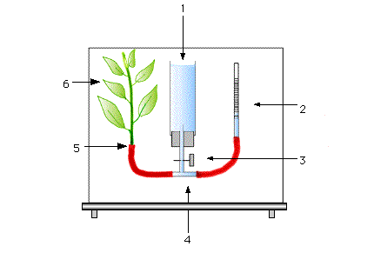

**Wat heb je nodig?**

1. Tulp
2. verder zie onderstaande opstelling

**Werkwijze:**

• Maak een basisopstelling volgens figuur 1:

1.Waterreservoir: open kunststofbuis met doorboorde kurk

Figuur 1

Opstellling Bron: Bioplek

2.Capillair met maatverdeling

3.T-stuk met kraantje of klem

4.Slangetjes aan T-stuk

5.Plant waarvan de stengel precies in slang past

6.Plant met zoveel mogelijk bladeren

* Snijd de tulp onder water af
* Vul het waterreservoir en zet het kraantje open tot het bij 5 overstroomt.
* Plaats de plant bij 5. Zorg ervoor dat er geen lucht tussen water en plant zit (gebruik een doorzichtig stukje slang).
* Smeer eventueel vaseline rond 5 om lekken te dichten.
* Zet kraantje 3 weer open tot het water hoog genoeg bij 2 staat om enige tijd te kunnen meten.
* Als er zoveel water verdampt is dat de stand bij 2 niet meer af te lezen is kraantje 2 weer open zetten.
* Na 15 minuten noteer je de totale verdamping

**Experimenten:**

* Wat is de invloed van wind op de verdamping? Dit kun je doen door met een ventilator of koude föhn een constante luchtstroom te creëren. Kijk of dit van invloed is op de hoeveelheid water die verdampt in 15 minuten.
* Wat is de invloed van de huidmondjes op de verdamping? Dit kun je doen door de huidmondjes dicht te smeren met bijvoorbeeld vaseline.
* Wat is de invloed van licht op de verdamping. Dit kan door de opstelling in het donker te plaatsen of juist onder een felle lamp.

**Practicum - Huidmondjes**

**Wat heb je nodig?**

1. Tulpenblad
2. demi water
3. 10% KNO3
4. Prepareermaterialen, pincet, scherp mesje, prepareernaald
5. Microscoop
6. Potlood en papier

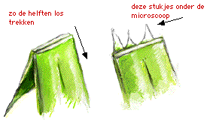**Werkwijze:**

De huidmondjes zitten in de opperhuid. In de cellen van de opperhuid zitten geen bladgroenkorrels.

Het vliesje dat je van een blad onderzoekt moet dus niet groen zijn.

1. Vouw het blad van de tulp dubbel en breek het, scheur daarna het blad voorzichtig los. (zie ook tekening)

bron: bioplek

1. Leg het doorzichtige vliesje in een druppel demiwater op een objectglas.
2. Bekijk het preparaat onder de microscoop.
3. Maak een schematische tekening van één huidmondje en enkele aangrenzende cellen.
4. Benoem de onderdelen.
5. Vervang het water door 10% KNO3 Dit kan op 2 manieren
   1. Breng een druppel zout oplossing tegen de rand van het dekglaasje. Leg een stukje filtreerpapier aan de tegenoverliggende rand van het dekglaasje, hierdoor vervang je het water door de zoutoplossing.
   2. Haal het dekglaasje er voorzichtig af en vervang het demi water voor de zoutoplossing.
6. Kijk goed wat er gebeurt, zie je verschil? Teken wat je ziet gebeuren.

**Vragen**

• Beschrijf wat er gebeurt

• Welk proces speelt hier een rol

**Opdracht**

Vervang nu de zoutoplossing weer door demiwater (er is redelijk veel water voor nodig) En kijk wat er gebeurt.

**Ook leuk om te doen**

* Een dwarsdoorsnede maken van de bollen en kijken naar de opbouw van deze bollen.
* Kijken naar de invloed van verschillende soorten led licht op de groei van tulpen.
* Kijken naar verschil tussen tulpen gegroeid op water en op grond. Ontwikkeling, verschil in cellen van de stengel.
* Vermeerderen van de verschillende soorten bollen, met de verschillende methodes.